**天津市异常数据判断需修改延迟入库数据**

天津市异常数据判断，数据来源为定制平台（10.12.100.45）数据库，但由于国控通讯转发延迟，导致45中数据updatetime比monitortime时间推后一天，目前影响异常数据的正常判断，需将异常判断时间改变，可对延迟入库的数据也进行异常判断。

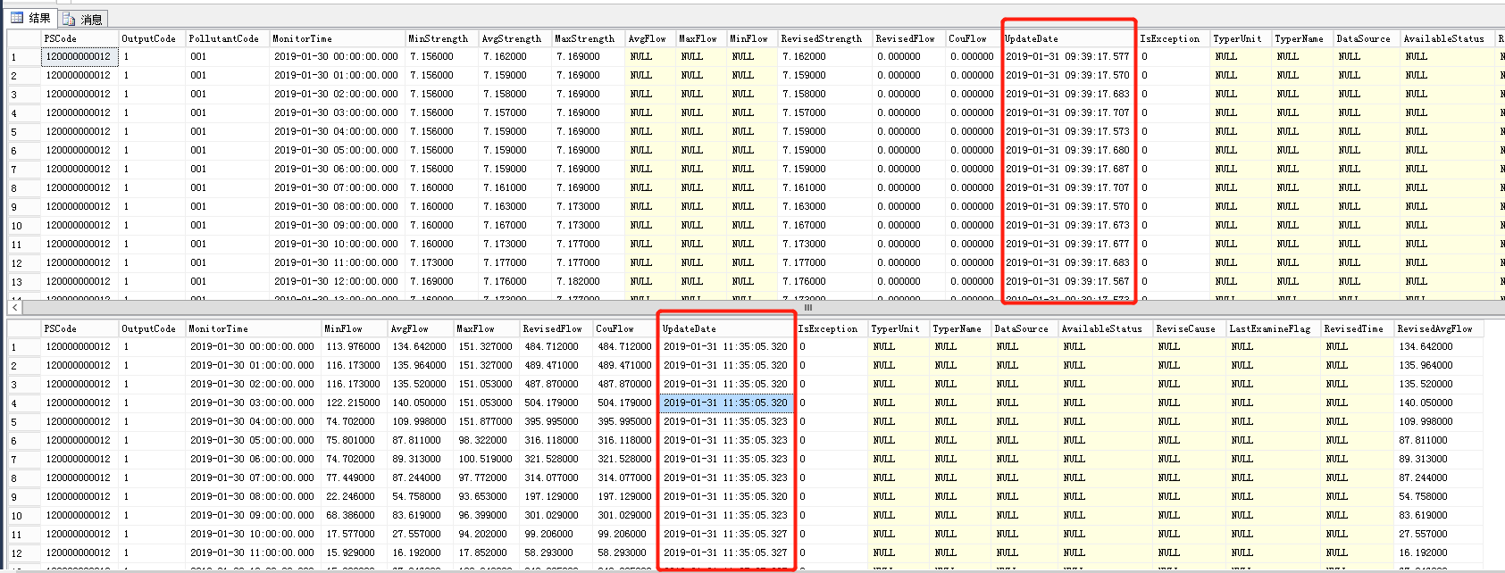

上图中为'120000000012','天津华宝污水处理有限公司'1月30日数据，但实际入库时间为1月31日，由于延迟入库，导致异常缺失判断为企业数据缺失。请协助处理由于数据延迟入库导致的产生异常缺失问题。

可疑数据管理系统：<http://10.12.100.46:8080/jointframe/app>

appadmin 111111

天津市重点污染源报警系统：

<http://10.12.100.45:8081/Account/Login?ReturnUrl=%2f>

18522175852 111111

异常数据来源：10.12.100.45 administrator 123QWEasd

sa 123QWEasd